研修だより
ＮＯ．５
６／８（月）
Ｌｅａｒｉｎｉｎｇ

第二回授業研究から（２年生 国語科）

４つの知恵から、自分がすごいと思ったことをえらび、理由を伝えよう。

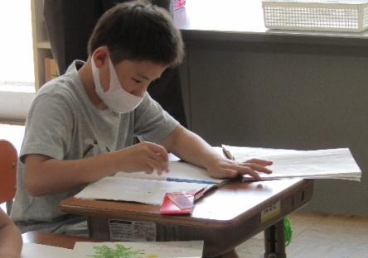
自分のすごいと思ったたんぽぽの知恵をえらび、理由をかくことが
できた
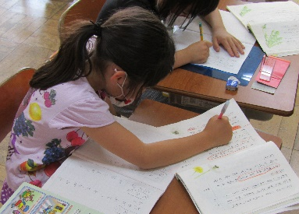
授業中に自然と、
「これどういうこと？」
「○○ちゃんの話を聞いてきてわかったよ。」
交流を通して、学び合う姿が見られた。
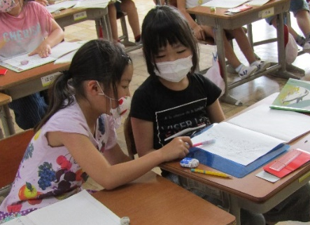
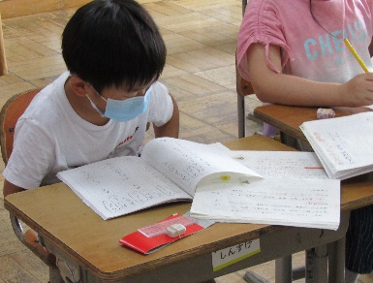
また、教科書や今までのノートを何度も何度も
読み返し、粘り強く学習に取り組む姿が見られた。
↑
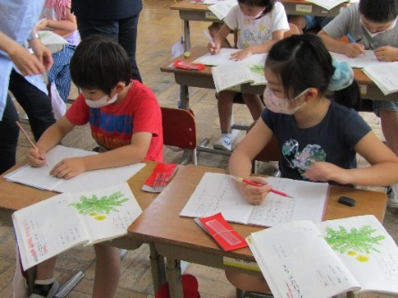
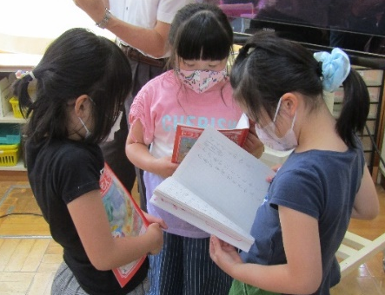
課題に対して、粘り強く取り組む児童
参観された先生方の学び

・映像から様々な児童理解ができた。映像を見て学ぶ児童、音声を聞いて教科書で教科書で確認する児童など、自分の学級でどのように活動しているのか、気にして見ていきたい。思考がとまらない４５分だった。
・理由が書けない児童は、交流の中で助けられた。自分の書いたものに自信のない子も交流の中で助けられた。常に有効な交流を考えていきたい。
・事実と理由をつなげることをこの時期に行うことで、中学年になったときの学級会での活用に繋がる。
・ノートは学びの足跡になることを改めて知ることができた時間だった。
主体的に聞き合うことができる児童

